

**פרויקט גמר בקורס למידה עמוקה**

**גילוי דלקת ריאות בצילומי רנטגן**

**המחלקה להנדסת חשמל ואלקטרוניקה**

**מגישים:**

עידו עזרא ת.ז 209453935 חתימה: ______________

דן דרמר ת.ז 315016063 חתימה: ______________

אור כהן ת.ז 318300373 חתימה: ______________

**מוגש ל:** ד"ר אמיר אדלר

**תאריך הגשה:** 15.09.2020

**משימה 1**

המודל שבנינו לביצוע משימה זו הינו:

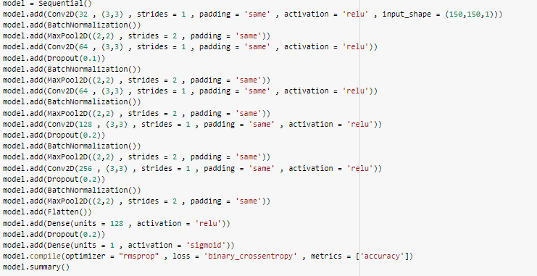

לאחר הרצת המודל ניתן לראות את ביצועיו:

קיבלנו דיוק של **96.65%** בסט האימון.

בסט הבדיקה קיבלנו דיוק של **91.83%**

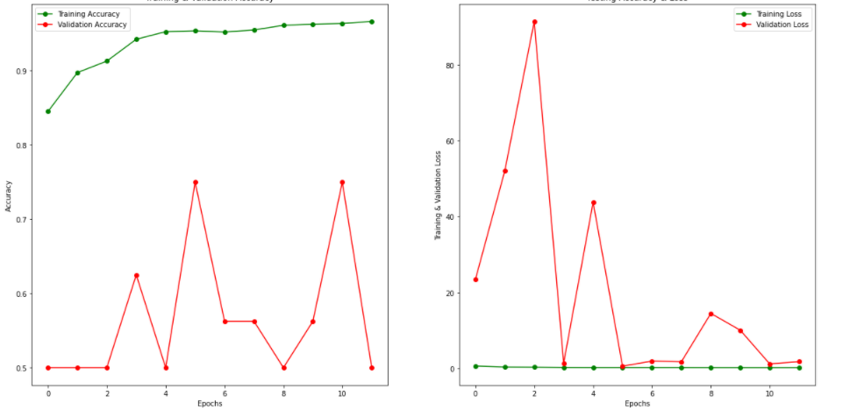להלן הגרפים של תוצאות המודל:

Training accuracy+ Validation accuracy

Training loss+ Validation loss

**משימה 2**

**1.א.**

הוספנו שכבה של dropout עם פרמטר ההסתברות של 0.3

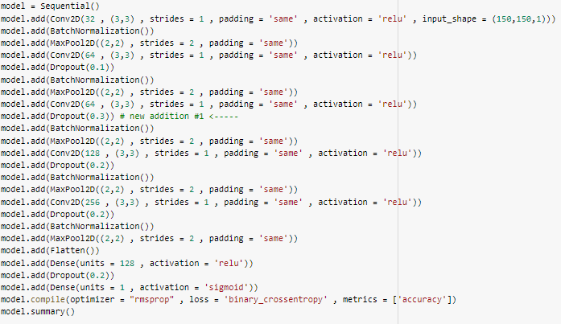בחרנו בשכבה זו בכדי למנוע overfitting של המודל, לאור התוצאות שקיבלנו ממשימה 1 ראינו צורך בשכבה שכזו.

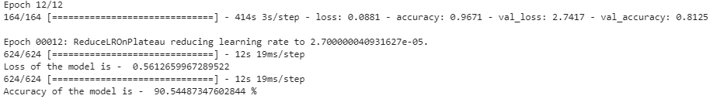לאחר הרצת המודל ניתן לראות את ביצועיו בתוספת השכבה החדשה:

קיבלנו דיוק של **96.71%** בסט האימון.

בסט הבדיקה קיבלנו דיוק של **90.54%**

*ניתן לראות כי כרגע בהוספת שכבה בודדת זו אין שיפור בסט הבדיקה, אך יש בסט האימון.

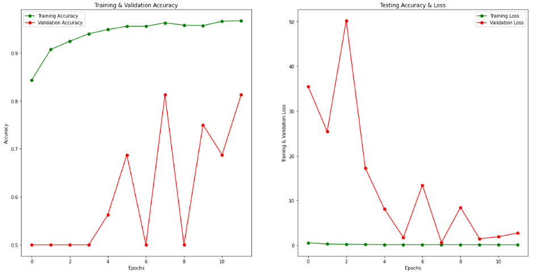להלן הגרפים של תוצאות המודל:

Training loss+ Validation loss

Training accuracy+ Validation accuracy

**1.ב.**

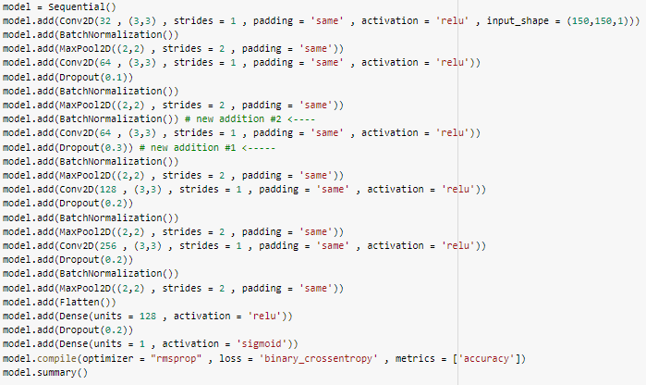השכבה השנייה שהוספנו הינה Batch normalization, שכבת זו נוספה מאותה סיבה להתמודד עם הOverfitting שקיים למודל.

לאחר הרצת המודל ניתן לראות את ביצועיו בתוספת 2 השכבות:

קיבלנו דיוק של **96.82%** בסט האימון.

בסט הבדיקה קיבלנו דיוק של **91.89%**

*ניתן לראות כי כרגע בהוספת שכבה בודדת זו יש שיפור בשני הסטים!

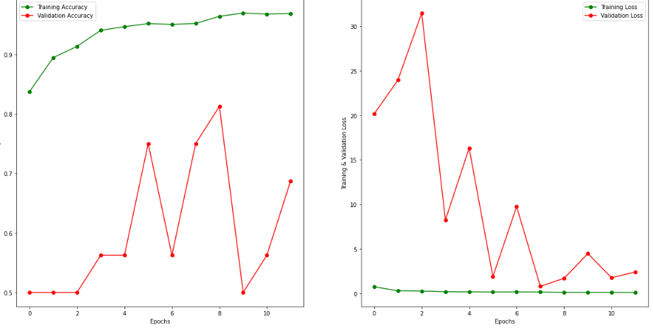להלן הגרפים של תוצאות המודל:

Training loss+ Validation loss

Training accuracy+ Validation accuracy

**1.ג.**

בחרנו לבצע את השינויים הבאים:

-עבדנו עם קרנלים בסדר גודל של 3X3 5X5 7X7 , הסיבה לכך היא שהמידע שאנו עובדים איתו - אלו תמונות בגודל של 150 על 150 פיקסלים. ולכן נשתמש בגרעינים הנחשבים מספיק גדולים עבור תמונות בסדר גודל כזה.

-השינוי השני שביצענו הוא לקחת את שלושת הקרנלים הקודמים ולהעלות בהדרגה את מספר הפילטרים בכל שכבת קונבולוציה דו מימדית(מ16 עד ל258 בקפיצות של פי 2).

החלטה זו נובעת מההנחה הכללית האומרת כי יש להעמיק את שכבת הקונבולוציה ככל שמתקדמים במודל התוכנית.

|  |  |  |
| --- | --- | --- |
| Kernel size | Number of filters | Test accuracy |
| 7X7 | No change | 87.02% |
| 7X7 | 16-256 | 85.41% |
| 5X5 | No change | 89.26% |
| 5X5 | 16-256 | 82.21% |
| 3x3 | 16-256 | 86.21% |

שינויים אלו לא תרמו לביצועי המודל שלנו, כלומר השיפורים לא יגיעו מכאן אלא משינויים אחרים שייעשו.

**2.א.**

בדקנו 4 אלגוריתמי אימון שונים עבור כמות EPOCHS של 8-12-16. ובחרנו להמשיך לעבוד עם הנחתת קצב הלמידה עבור כל שני EPOCHS ללא שיפור רצופים.

אלגוריתם האימון הראשון שעבדנו איתו הינו SGD אשר הביא לתוצאות הבאות:

עבדנו עם learning rate התחלתי של 0.1

|  |  |
| --- | --- |
| Epochs | Test accuracy |
| 8 | 80.93% |
| 12 | 76.12% |
| 16 | 85.1% |

**2.ב.**

אלגוריתם האימון השני שעבדנו איתו הינו SGD **עם מומנטום** אשר הביא לתוצאות הבאות:

עבדנו עם learning rate התחלתי של 0.1 ומומנטום של 0.9

|  |  |
| --- | --- |
| Epochs | Test accuracy |
| 8 | 62.5% |
| 12 | 62.5% |
| 16 | 62.5% |

בנוסף יש הוספה לאלגוריתם זה שנקראת “Nesterov momentum” :

עבדנו עם learning rate התחלתי של 0.1 ומומנטום של 0.9 **ואפשרנו את אופציית הנסטרוב**

|  |  |
| --- | --- |
| Epochs | Test accuracy |
| 8 | 62.5% |
| 12 | 62.5% |
| 16 | 62.5% |

**2.ג.**

אלגוריתם האימון השלישי שעבדנו איתו הינו ADAM אשר הביא לתוצאות הבאות:

עבדנו עם learning rate התחלתי של 0.001 (ברירת המחדל).

|  |  |
| --- | --- |
| Epochs | Test accuracy |
| 8 | 81.57% |
| 12 | 91.18% |
| 16 | 91.02% |

**2.ד.**

אלגוריתם האימון השלישי שעבדנו איתו הינו Rmsprops אשר הביא לתוצאות הבאות:

עבדנו עם learning rate התחלתי של 0.001 (ברירת המחדל).

|  |  |
| --- | --- |
| Epochs | Test accuracy |
| 8 | 88.14% |
| 12 | 89.58% |
| 16 | 90.86% |

**מסקנות לשאלה 2:**

מכל התוצאות שלפנינו ניתן לראות כי בשקלול כל כמות ה EPOCHS שנבדקו, אלגוריתם ה Rmsprop הניב את התוצאות הטובות ביותר.

**3.א.**

בסעיף זה בדקנו את השפעת שכבות הdropout במודל, בכל פעם שינינו באופן אחיד את פרמטר ההסתברות של שכבות אלו:

|  |  |
| --- | --- |
| Dropout | Test accuracy |
| 0.6 | 62.5% |
| 0.4 | 67.31% |
| 0.2 | 91.99% |
| 0.1 | 92.31% |
| 0.05 | 90.71% |

המסקנה מסעיף זה היא שבסביבות הנקודה 0.1 נקבל את ה Test accuracy המירבי!

**3.ב.**

הוספנו מנגנון Early stopping בכדי לבדוק האם הביצועים "מתקלקלים" לאחר כמות Epochs מסוימת. לשם כך, הרצנו את המודל על 100 Epochs :

* בחרנו לעקוב אחרי הדיוק (של סט האימון) עם patience =5 , לאחר 5 Epochs רצופים בהם אין שיפור בדיוק, התוכנית נעצרת.
* 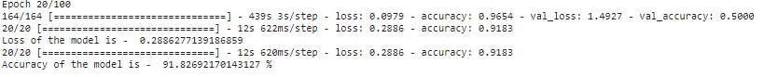קיבלנו את התוצאות הבאות:

*ניתן לראות כי לאחר 20 Epochs התוכנית נעצרה משום שלא היה שיפור בדיוק